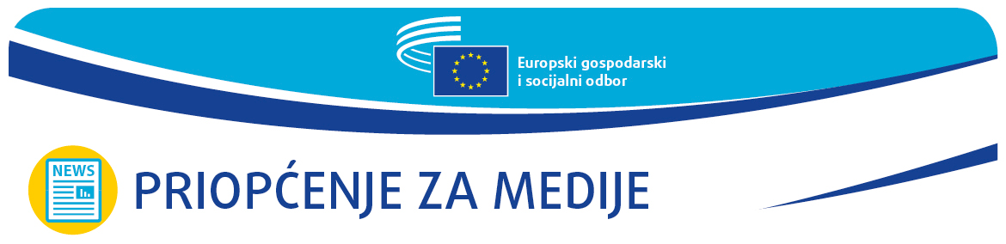
Br. 25/2026 | 9. svibnja 2026.

HR
Dan otvorenih vrata 2026.: EGSO povodom Dana Europe (#EuropeDay) ponudio jedinstvenu priliku da se iz prve ruke doživi duh angažmana

Europski gospodarski i socijalni odbor (EGSO) održao je Dan otvorenih vrata kako bi proslavio Europu i istaknuo važnu ulogu organiziranog civilnog društva u postignućima Europske unije.

Tisuće ljudi posjetilo je sjedište EGSO-a u Bruxellesu u subotu 9. svibnja 2026., kada je najstarije savjetodavno tijelo EU-a otvorilo svoja vrata prilikom tradicionalnog Dana otvorenih vrata.

Na Dan Europe, 9. svibnja, obilježena je 76. obljetnica Schumanove deklaracije, povijesnog govora francuskog ministra vanjskih poslova Roberta Schumana iz 1950. kojim je otvoren put europskoj integraciji. Dan Europe prilika je da se oda priznanje postignućima europskog projekta i slavi zajednica vrijednosti koju EU predstavlja i koju mi, kao Europljani, svakodnevno štitimo i njegujemo.

„Dan Europe doista je važan dan tijekom kojeg možemo sagledati i proslaviti postignuća europskog projekta, uključujući mir, demokraciju i uključenost”, izjavio je predsjednik EGSO-a Séamus Boland. „Bilo je pravo zadovoljstvo ugostiti posjetitelje današnjeg Dana otvorenih vrata i proslaviti taj duh sudjelovanja.”

„Vrlo sam sretna što je EGSO bio domaćin svečane proslave otvorenih vrata prilikom Dana Europe”, dodala je Marija Hanževački, potpredsjednica EGSO-a za komunikaciju. „Dan Europe proslava je radosti i jedinstva za građane svih dobnih skupina koji dijele europske vrijednosti i grade Europu za sve. Dan otvorenih vrata jedinstvena je prilika da se iz prve ruke doživi duh angažmana, upozna rad Odbora i nauči kako se složene rasprave pretvaraju u mišljenja.”

EGSO je jedina institucija EU-a koja predstavlja organizirano civilno društvo. Njegovi članovi i članice dolaze iz svih slojeva društva i stručnih krugova i posjeduju izuzetno široko znanje i iskustvo. Predstavljaju, među ostalim, udruge poslodavaca, industriju, gospodarske komore, udruženja malih i srednjih poduzeća (MSP-ovi), sindikate, potrošače, poljoprivrednike, borce za prava osoba s invaliditetom, akademsku zajednicu, skupine za prava žena, aktiviste za zaštitu okoliša, zadruge, organizacije mladih, organizacije za ljudska prava itd.

Članovi i članice EGSO-a dolaze iz svih država članica EU-a i govore u ime onih čiji se glas inače ne bi mogao čuti. Donose svoje stručno znanje i osiguravaju da mišljenja EGSO-a pri savjetovanju s institucijama EU-a odražavaju stajališta, bojazni i očekivanja građana.

Tijekom Dana otvorenih vrata EGSO-a posjetitelji su mogli ući u zgradu Odbora i saznati kako to tijelo daje glas organiziranom civilnom društvu u cijelom EU-u i tako doprinosi europskoj demokraciji. Imali su priliku upoznati ljude koji obavljaju taj rad, istražiti kako se sastavljaju mišljenja EGSO-a i osobno doživjeti kako uključiv dijalog pomaže u oblikovanju budućnosti Europe i izgradnji snažnije Unije.

Ukratko, Dan otvorenih vrata bio je ključan trenutak da:

- upoznate članove, članice i osoblje EGSO-a i sami vidite kako organizirano civilno društvo utječe na politike EU-a;

- saznate više o ulozi i aktivnostima EGSO-a i o tome kako on doprinosi donošenju odluka u EU-u;

- saznate više o programu predsjednika EGSO-a, trenutačnom radu Odbora i prošlim postignućima.

Događanje je za javnost i članove, članice i osoblje EGSO-a bilo prilika za otvorenost, razmjenu i proslavu, a uključivalo je zanimljive rasprave, interaktivna iskustva, posjete tematskim štandovima i vođene obilaske zgrade Jacques Delors.

Više informacija o EGSO-u dostupno je na našim internetskim stranicama.

Dodatne informacije:

Odjel za medije EGSO-a – Marco Pezzani
+32 (0)2 546 97 93 · Mob. +32 (0 ) 470 881 903
marco.pezzani@eesc.europa.eu

@EESC_PRESS

_______________________________________________________________________________
Europski gospodarski i socijalni odbor predstavlja razne gospodarske i socijalne sastavnice organiziranog civilnog društva. To je institucionalno savjetodavno tijelo osnovano Ugovorom iz Rima iz 1957. godine. Zahvaljujući svojoj savjetodavnoj ulozi, Odbor svojim članovima i članicama, a time i organizacijama koje oni predstavljaju, omogućuje sudjelovanje u postupku donošenja odluka EU-a.
_______________________________________________________________________________

